Spot på god publikumsservice
for kultursteder fortsætter

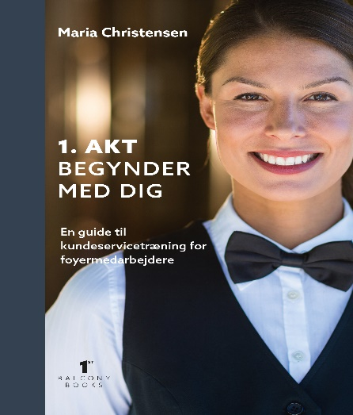

”It is fortunate for Danish theatre that Maria, in her book, has the skill to explain thoroughly and succinctly the importance of every aspect of creating a true theatre experience. We need the live experience, involving customer service, the team making the dream and – as performers often call it – ’the smell of the greasepaint, and the roar of the crowd’. Enjoy Maria’s insightful tour of what makes theatre work.”

Vivienne McKee

Ny guidebog skal igen sætte spot på, hvordan kulturinstitutioner
med enkle greb kan sikre god publikumsservice og, at publikum går hjem og er tilfredse med den totale oplevelse på kulturstedet – ikke blot med dét, der sker på scenen. Guiden er basis kunde-servicetræning for foyermedarbejderne og et uddrag fra grundbogen Publikumsservice, som udkom i 2020, skrevet af forfatter Maria Christensen.

Maria Christensen har mere end 20 års erfaring fra kulturbranchen, senest som leder for drift og publikumsservice på Kronborg Slot. I guidebogen 1. akt begynder med dig deler Maria ud af sine erfaringer og guider enkelt til vigtig viden om, hvad det vil sige at yde god publikumsservice, og giver konkrete redskaber og tips til god publikumsservice i alt fra velkomst, indretning og stemning i foyeren til påklædning, kropssprog og etikette mv.
Forordet er skrevet af Theatre Director, Actor, Writer
Vivienne McKee.

God publikumsservice koster ikke mange penge at udføre, men kan betyde alverden for kultursteder i forhold til bundlinjen og loyale publikummer. For med god publikumsservice følger god omtale, personlige anbefalinger og genbesøg. Vi kender det fra os selv: Hvis vi har haft en uforglemmelig kulturoplevelse, hvor alt er gået op i en højere enhed, fortæller vi det gladeligt videre. Men det modsatte sker desværre også for, hvis vinen var lunken, køen til toilettet og garderoben uoverskuelig lang, og der ikke var flere sandwich tilbage, så prøver man at nyde teaterstykket, man har glædet sig til i evigheder og betalt mange penge for – men aftenen bliver måske aldrig helt den oplevelse, man havde håbet på og denne oplevelse bliver desværre også fortalt videre.
Gode kulturoplevelser starter allerede i foyeren
”Jeg mener, at vigtigheden af publikumsservice er overset og det vil jeg gerne gøre noget ved. Professionelt udført kundeservice højner også oplevelsen, der bliver givet på scenen. Den måde, publikum føler sig behandlet på i den tid, de er på et kultursted, betyder meget for deres loyalitet, og om de taler pænt om kulturoplevelsen efterfølgende. Hvis medarbejderne i fronten ikke leverer på dagen for den pågældende kulturoplevelse, man måske har glædet os til i månedsvis, ja, så bliver oplevelsen og ikke mindst opfattelsen af stedet derefter. Hele rejsen skal medtænkes, hvis det skal ende med, hvad der kunne blive en fantastisk aften for publikum. Foyermedarbejdernes indsat og forståelse for deres opgave er her meget vigtig. De er de første og nogle gange eneste, publikum møder i virkeligheden, når de besøger et kultursted. Derfor er det vigtigt at skabe en bevidsthed hos foyermedarbejderen om, at hvad de gør har betydning. Jeg ved godt, at der bliver løbet stærkt på kulturinstitutionerne, og derfor er min mission med at udgive denne del af bogen Publikumsservice særskilt, at servere kundeservicetræningen på et sølvfad. Guiden er en håndsrækning til mine travle teamlederkollegaer i branchen, med begrænset tid til oplæring af nye foyermedarbejdere” fortæller Maria Christensen.

FAKTA:
Titel: 1. akt begynder med dig – en guide til kundeservicetræning for foyermedarbejdere
Forlag: 1stBalconyBooks Forfatter: Maria Christensen
Pris: 119,- kr. Udgives: 27. august 2021
Pressekontakt: Maria Christensen, tlf. 2882 2752, kontakt@publikumsservice.dk
Læs mere på www.publikumsservice.dk

